საქართველოს შრომის, ჯანმრთელობისა და სოციალური დაცვის სამინისტრო



,,ელექტრონული ჯანდაცვა“

იმუნიზაცია/ვაქცინაციის მოდული
მომხმარებლის სახელმძღვანელო

ჯანმრთელობის დაცვის ერთიანი საინფორმაციო სისტემა

სექტემბერი
2013
სარჩევი

შესავალი 3
1. მომხმარებლის ავტორიზაცია 3
2. ნავიგაციის პანელი 4
3. აცრა 5

შესავალი
იმუნიზაციის მოდული წარმოადგენს ჯანმრთელობის დაცვის ერთიანი საინფორმაციო სისტემის ნაწილს, რომლის ამოცანაა იმუნიზაციის სახელმწიფო პროგრამების ეფექტური განხორციელება, პროფილაქტიკური აცრებისა და ვაქცინაციის პროცესის რეალურ დროში მონიტორინგის უზრუნველყოფა. ასევე, პროგრამის ფარგლებში განხორციელებული მომსახურების შესახებ ანგარიშგების და მასთან დაკავშირებული ვალდებულებების მართვის პროცესის ავტომატიზაცია, რაც თავის მხრივ უზრუნველყოფს პროცესის სისტემატიზაციას, გამჭვირვალობას და რეალურ დროში სარწმუნო სტატისტიკის წარმოების საშუალებას.

იმუნიზაციის მოდული განთავსებულია ინტერნეტში „ჯანმრთელობის დაცვის ერთიანი საინფორმაციო სისტემის“ ელექტრონული ჯანდაცვის პორტალზე იმუნიზაცია/ვაქცინაციის კატეგორიაში შემდეგ მისამართზე: ehealth.moh.gov.ge / immunization.moh.gov.ge

პორტალს აქვს ყველა გავრცელებული ვებ ბროუზერის მხარდაჭერა და თავსებადია ყველა ოპერაციულ სისტემასთან.

მომხმარებლის ავტორიზაცია
მონაცემების შესატანად, მომხმარებელმა უნდა გაიაროს ავტორიზაცია მისთვის წინასწარ მინიჭებული მომხმარებლის სახელითა და პაროლით. მიუთითეთ მომხმარებლის სახელი, პაროლი და დააჭირეთ ღილაკს „შესვლა“ (ნახ. 1).

ნახატი 1
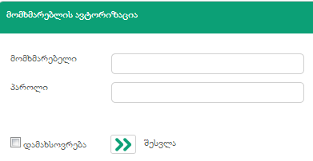
ნებისმიერი დონის მომხმარებელს აქვს საშუალება შეცვალოს პაროლი, რისთვისაც იგი გადის შემდეგ გზას:

 ღილაკზე დაჭერით იხსნება პაროლის შეცვლის ფანჯარა. ახალი პაროლის შეყვანისას უნდა მიეთითოს მიმდინარე პაროლი და შემდეგ ახალი პაროლი, რომელიც უნდა შეიცავდეს მინიმუმ ერთ ასოს (რეკომენდებულია პაროლის შეტანა ლათინური ასოებით). შეცდომის თავიდან აცილების მიზნით, გთხოვთ კვლავ გაიმეოროთ ახალი პაროლი.

„შენახვა“ ღილაკით კი ცვლილება აისახება სისტემაში (ნახ. 1.1).
ნახატი 1.1
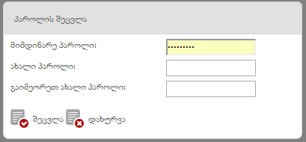

ნავიგაციის პანელი
ნავიგაციის პანელში მოცემულია შემდეგი სახის ინფორმაცია (ნახ. 2):

ნახატი 2
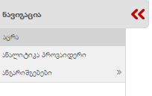

- აცრა - წარმოადგენს აცრის რეგისტრაციის ინტერფეისს. ასევე, მოიცავს ინფორმაციას ყველა შესაძლო გართულების, უკუჩვენების თუ კონკრეტულ აცრასთან დაკავშირებული რეკომენდაციების შესახებ.

- ანალიტიკა პროვაიდერი - სტატისტიკური და ანალიკური ინფორმაციის გენერაციის სივრცე. ინფორმაციის ამოღება ხდება სხვადასხვაგვარი ფილტრების საშუალებით.

- ანგარიშგებები - წარმოადგენს დაწესებულების ანგარიშს

აცრა
ნავიგაციის პანელში „აცრა“ ველის არჩევის შემდეგ ეკრანზე გამოდის ბენეფიციართა სია (ნახ. 3).
ნახატი 3
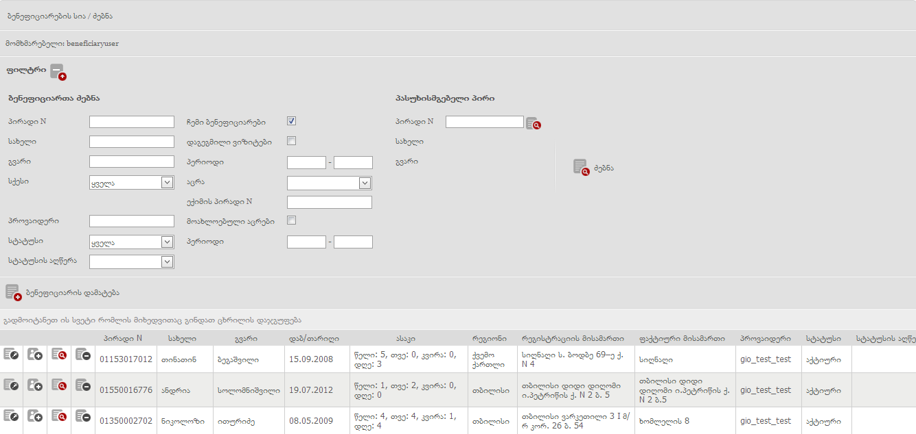
მომხმარებელს აქვს საშუალება მოძებნოს ბაზაში დარეგისტრირებული ბენეფიციარები ღილაკით . ძებნა შესაძლებელია შემდეგი კრიტერიუმებით: პირადი ნომრით, სახელით, გვარით, სქესით, პროვაიდერით, სტატუსით (აქტიური ან პასიური), სტატუსის აღწერით, „ჩემი ბენეფიციარები“-ს ან „დაგეგმილი ვიზიტების“ მონიშვნით და სასურველი მონიშნული გრაფის შესაბამისი პერიოდის მითითებით, აცრის მითითებით, ექიმის პირადი ნომრით, მოახლოებული აცრების მონიშვნით და მონიშნული გრაფის შესაბამისი პერიოდის მითითებით (ნახ. 4).

ნახატი 4
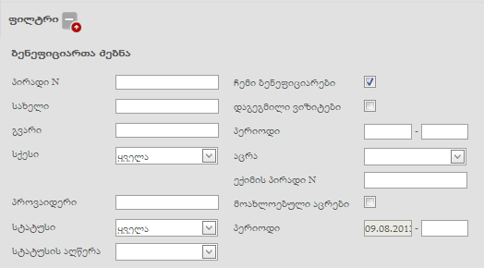
„ბენეფიციართა დამატების“ ღილაკით (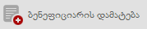) მომხმარებელი არეგისტრირებს ბენეფიციარს, რომლის გამოყენების შემდეგაც ეკრანზე გამოდის ბენეფიციარის რეგისტრაციის ფანჯარა (ნახ. 5).

ნახატი 5
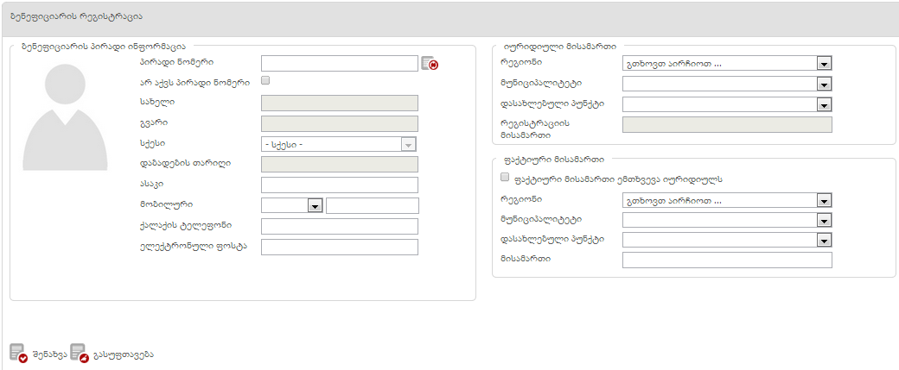
ბენეფიციარის რეგისტრაციისთვის ივსება მისი პირადი ინფორმაციის, იურიდიული და ფაქტიური მისამართების ველები.

პირადი ნომრის (სავალდებულოა 6 წლის და მეტი ასაკის მოქალაქეებისთვის) შეყვანის შემდეგ და სინქრონიზაცია ღილაკის გამოყენებით () ავტომატურად ივსება ბენეფიციარის სახელი, გვარი, სქესი და დაბადების თარიღი.

18 წლამდე ასაკის მოქალაქეებისთვის აუცილებელია მშობლების შესახებ ინფორმაციის რეგისტრაცია. ამისთვის რეგისტრაციის ფანჯრის ქვემოთ სისტემას ავტომატურად გამოაქვს მშობლების, მეურვის ან მეურვე ორგანიზაციის მოსანიშნი ღილაკები (ნახ. 6).

ნახატი 6

1. მშობლები - ბენეფიციარის მშობლები
2. მეურვე/მზრუნველი - პირი რომელიც იღებს პასუხისმგებლობას მოცემული ბენეფიციარის უზრუნველყოფაზე
3. მეურვე/მზრუნველი ორგანიზაცია - ორგანიზაცია რომელიც იღებს პასუხისმგებლობას არასრულწლოვანზე

- თუ მონიშნულია მშობლების ღილაკი, ივსება დედის და მამის მხოლოდ პირადი ნომერი, ხოლო სახელი და გვარი შეივსება ავტომატურად (ნახ. 7).

ნახატი 7
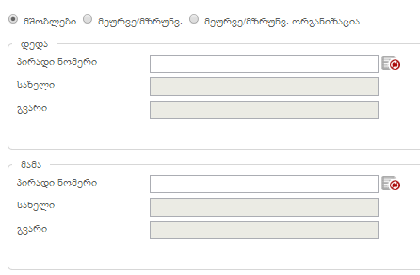
- თუ მონიშნულია მეურვე/მზრუნველის ღილაკი, ივსება მხოლოდ მეურვის პირადი ნომერი, ხოლო სახელი და გვარი ავტომატურად შეივსება (ნახ. 8).

ნახატი 8
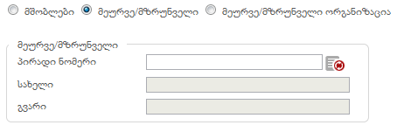
- თუ მონიშნულია მეურვე/მზრუნველი ორგანიზაცია, ივსება ორგანიზაციის დასახელება და ამ ორგანიზაციის პასუხისმგებელი პირის პირადი ნომერი, რასაც ავტომატურად მოყვენა ამ პირის სახელისა და გვარის შევსება (ნახ. 9).

ნახატი 9
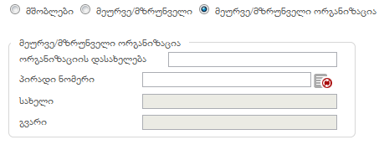

გასათვალისწინებელია ის გარემოება, რომ ფილტრებისა და ბენეფიციარების სიის ინტერფეისსზე აცრის დამატებისას ან ნახვისას სავალდებულოა პასუხისმგებელი პირის იდენტიფიცირება, რათა ბენეფიციართა სიაში გააქტიურდეს აცრის დამატება/ნახვის ღილაკი (ნახ. 3 და 10).
ნახატი 10
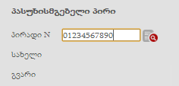
პირადი ნომრის ჩაწერის შემდეგ სინქრონიზაციის ღილაკით  ხდება პასუხისმგებელი პირის იდენტიფიცირება სამოქალაქო რეესტრში, რის შედეგადაც სახელი და გვარი ივსება ავტომატურად.

სინქრონიზაციის წარმატებით გავლის შემდეგ, ბენეფიციართა ჩამონათვალში აცრის დამატების, აცრის თარიღის შეთანხმების, ბენეფიციარის შესახებ არსებული ინფორმაციის დათვალიერებისა და ბენეფიციარის რეგისტრაციიდან მოხსნის ღილაკები ხდება აქტიური .

ბენეფიციართა ჩამონათვალი მოიცავს შემდეგი სახის ინფორმაციას (ნახ. 11):

ნახატი 11
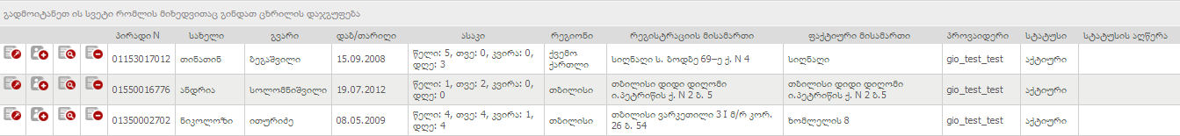

- პირადი ნომერი
- სახელი
- გვარი
- დაბადების თარიღი
- ასაკი
- რეგიონი
- რეგისტრაციის მისამართი
- ფაქტიური მისამართი
- პროვაიდერი
- სტატუსი
- სტატუსის აღწერა
თითოეული ბენეფიციარის წინ მოცემულია 4 სახის ღილაკი

- აცრა
- აცრის თარიღის შეთანხმება
- დათვალიერება
- რეგისტრაციიდან მოხსნა

ღილაკით ეკრანზე გამოდის შემდეგი სახის ფანჯარა (ნახ. 12):

ნახატი 12
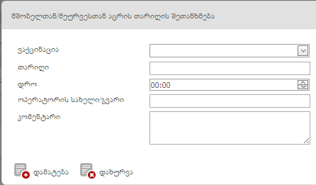

თავდაპირველად, მომხმარებელი ირჩევს ვაქცინის დასახელებას (ჩამოსაშლელი მენიუდან), შემდგომ დაგეგმილი აცრის თარიღსა და დროს.

აუცილებელია შეივსოს ოპერატორის სახელი და გვარი ან პირადი ნომერი და დაიწეროს მოკლე აღწერა.

ღილაკით „დამატება“ მონაცემები აისახება ბენეფიციარის გვერდზე.

ღილაკით მომხმარებელი გადადის ბენეფიციარის გვერდზე სადაც მოცემულია კონკრეტულ ბენეფიციარზე შემდეგი სახის ინფორმაცია (ნახ. 13):

ნახატი 13
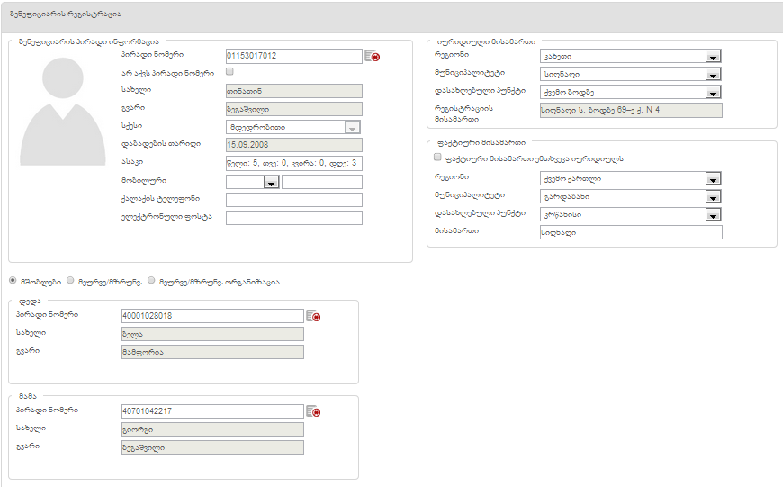

- პირადი ნომერი
- არ აქვს პირადი ნომერი (მოსანიშნი გრაფა)
- სახელი
- გვარი
- სქესი
- დაბადების თარიღი
- ასაკი
- საკონტაქტო ტელეფონები
- ელექტრონული ფოსტა

აგრეთვე, მისამართების განყოფილებაში მოცემულია ბენეფიციარის იურიდიული და ფაქტიური მისამართი.

იმ შემთხვევაში, თუ ბენეფიციარი არასრულწლოვანია, მაშინ უბანზე „მეურვე“ გამოტანილი იქნება მეურვე პირის ინფორმაცია.

ღილაკით ეკრანზე გამოდის დამატებითი ფანჯარა, სადაც მომხმარებელს აქვს საშუალება აირჩიოს ბენეფიციარის რეგისტრაციიდან მოხსნის მიზეზი (ნახ. 14). რეგისტრაციიდან მოხსნის მიზეზი შეიძლება იყოს: პაციენტის ან კანონიერი წარმომადგენლის წერილობითი მოთხოვნა, გარდაცვლილი, მოხსნილი დაწესებულების მიერ, სამედიცინო დაწესებულების შეცვლა, დუბლირებული ან საცხოვრებელი ადგილის შეცვლა.
ნახატი 14
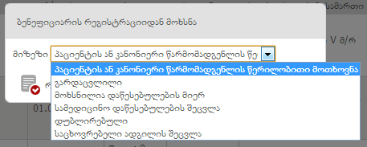

ღილაკით „რეგისტრაციიდან მოხსნა“ ბენეფიციარი იხსნება დაწესებულების კონტინგენტიდან.

მთავარ გვერდზე, ღილაკით მომხმარებელი გადადის ბენეფიციარის გვერდზე სადაც მოცემულია კონკრეტულ ბენეფიციარზე შემდეგი სახის ინფორმაცია (ნახ. 15):

ნახატი 15
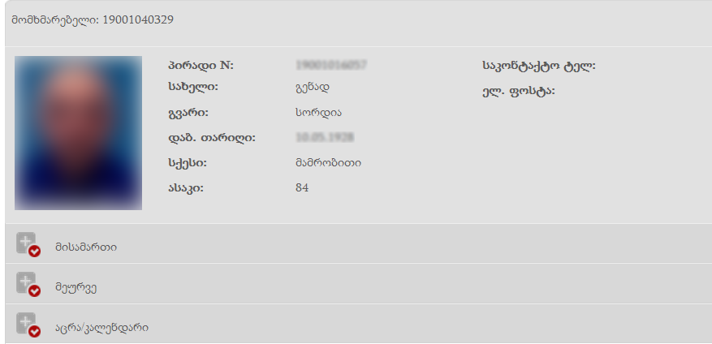

- პირადი ნომერი
- სახელი
- გვარი
- დაბადების თარიღი
- სქესი
- ასაკი
- საკონტაქტო ტელეფონები
- ელ. ფოსტა

აგრეთვე, მისამართების განყოფილებაში მოცემულია ბენეფიციარის ფაქტიური და იურიდიული მისამართი (ნახ. 16)

ნახატი 16
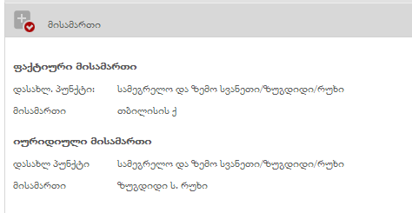

უბანზე „მეურვე“ შესაძლებელია ბენეფიციარის მეურვის შესახევ ინფორმაციის ხილვა (არასრულწლოვანის შემთხვევაში. ნახ. 17).

ნახატი 17
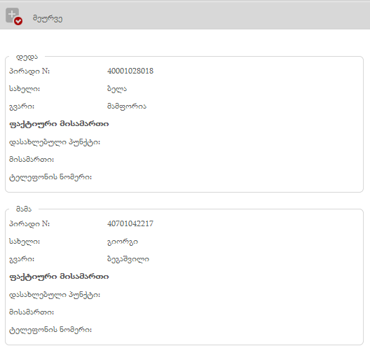
შემდეგ უბანზე „აცრა/კალენდარი“ მომხმარებელს აქვს საშუალება ნახოს ბენეფიციარის აცრების ისტორია ცხრილის სახით, რომელშიც დეტალურად არის ასახული თუ რომელ რიცხვში რა ვაქცინით აიცრა და უნდა აიცრას ბენეფიციარი. კალენდრის ცხრილში ნათლად არის ასახული პაციენტისთვის ჩატარებული/ჩასატარებელი აცრის დასახელება, ტიპი, აცრის თარიღი, შედეგი, მომსახურების ანაზღაურება, ამცრელი პიროვნება, აცრის გაცდენის მიზეზი და კომენტარი (ნახ 18.

ნახატი 18
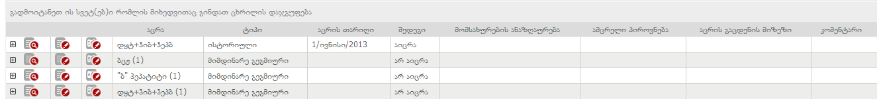

თითოეული აცრის წინ არსებული ჩამოსაშლელი ღილაკის - გამოყენებით, მომხმარებელს შეუძლია დაათვალიეროს თითოეული აცრის შემადგენელი ქვეკომპონენტების სტატუსები დასახელების, ICD10 კოდის, ვაქცინის დასახელებისა და აცრის თარიღის მიხედვით (ნახ. 19).

ნახატი 19
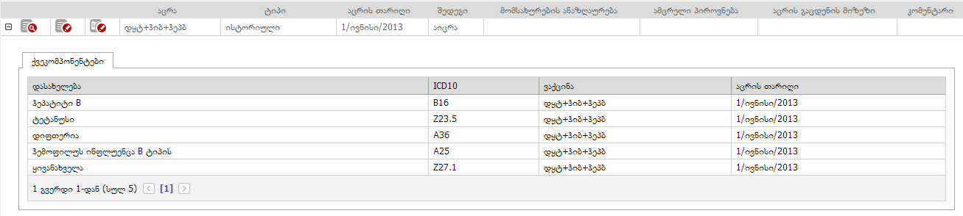
აცრების წინ არსებული ღილაკებით, მომხმარებელს შუძლია:

- დეტალურად დაათვალიეროს
- დაარედაქტიროს/შეცვალოს
- დაათვალიეროს ან დაარედაქტიროს/შეცვალოს ი.შ.გ.ა.მ.ი (აცრის შემდგომ განვითარებული არასასურველი მოვლენა) (ნახ. 22)

მომხმარებელს შეუძლია აცრების დათვალიერება აცრების სხვადასხვა ტიპის მიხედვით: მიმდინარე გეგმიური, ისტორიული, მიმდინარე ეპიდჩვენებითი თუ ყველა ტიპის აცრა ერთდროულად გამოტანილი ცხრილში (ნაერთი) (ნახ. 23).

ნახატი 23

- აცრის რეგისტრაცია

აცრის გასაკეთებლად მომხმარებელმა უნდა გამოიყენოს ღილაკი „აცრის რეგისტრაცია“ - 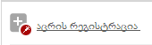 (ნახ. 24).

ნახატი 24

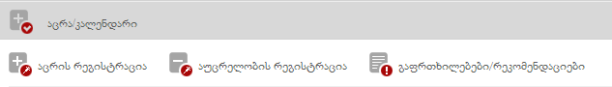

აღნიშნული ღილაკით მომხმარებელი გადადის აცრის დამატების ფანჯარაში (ნახ. 25) სადაც ივსება შემდეგი ველები:

ნახატი 25
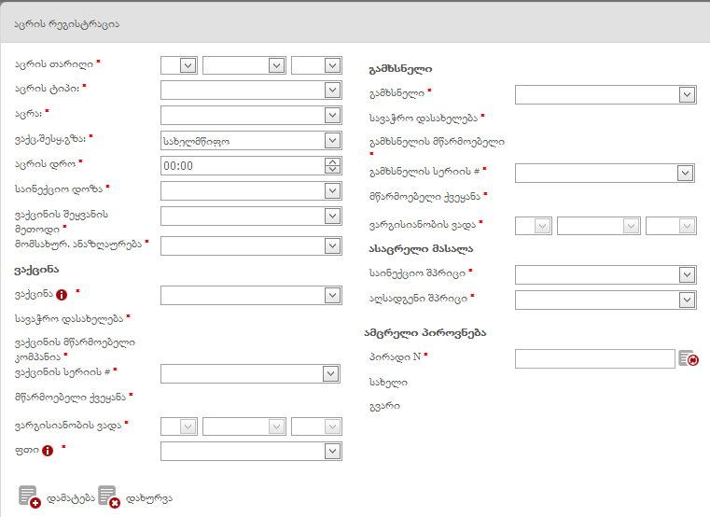

- აცრის თარიღი (დღე, თვე და წელი)
- აცრის ტიპი (მიმდინარე გეგმიური თუ მიმდინარე ეპიდჩვენებით გათვალისწინებული)
- აცრა (ჩამოსაშლელი მენიუდან აღჩევის პრინციპით)
- ვაქცინის შესყიდვის გზა (სახელმწიფო თუ კომერციული)
- აცრის დრო
- საინექციო დოზა (ჩამოსაშლელი მენიუდან აღჩევის პრინციპით)
- ვაქცინის შესყიდვის მეთოდი (ინტრამუსკულარული, ინტრანაზალური შესასხურებელი, კანქვეშ, კანში, ორალური თუ სხვა)
- მომსახურების ანაზღაურება (სახელმწიფო თუ თვითდაფინანსება)

ვაქცინა
- ვაქცინა (ჩამოსაშლელი ცხრილიდან არჩევის პრინციპით)
- სავაჭრო დასახელება (ივსება ავტომარურად ვაქცინის არჩევის შემდგომ)
- ვაქცინის მწარმოებელი კომპანია (ივსება ავტომარურად ვაქცინის არჩევის შემდგომ)
- ვაქცინის სერიის ნომერი
- ვაქცინის მწარმოებელი ქვეყანა (ივსება ავტომატურად ვაქცინის სერიის არჩევის შემდგომ)
- ვაქცინის ვარგისიანობის ვადა (ივსება ავტომატურად ვაქცინის სერიის არჩევის შემდგომ)
- ფთი (ფლაკონის თერმო ინდიკატორი. I, II, II, IV სტადიები. ჩამოსაშლელი მენიუდან არჩევის პრინციპით)
- გაყინვის ინდიკატორის ჩვენება

ასაცრელი მასალა
- საინექციო შპრიცი (შპრიცი 2.0, 0.5, 0.005 მლ)

იმ შემთხვევაში თუ ვაქცინის რეგისტრაციისას გამოყენებული იქნა გამხსნელი, მაშინ ოპერატორი არეგისტრირებს გამხსნელსაც და ასაცრელ მასალაში - აღსადგენ შპრიცსაც.

გამხსნელი
- გამხსნელი (ჩამოსაშლელი ცხრილიდან არჩევის პრინციპით)
- სავაჭრო დასახელება (ივსება ავტომატურად გამხსნელის არჩევის შემდგომ)
- გამხსნელის მწარმოებელი (ივსება ავტომატურად გამხსნელის არჩევის შემდგომ)
- გამხსნელის სერიის ნომერი
- გამხსნელის მწარმოებელი ქვეყანა (ივსება ავტომატურად გამხსნელის სერიის ნომრის აღჩევის შემდგომ)
- გამხსნელის ვარგისიანობის ვადა (ივსება ავტომატურად გამხსნელის სერიის ნომრის აღჩევის შემდგომ)

გასათვალისწინებელია ის გარემოება, რომ აუცილებლად უნდა დარეგისტრირდეს უშუალოდ ამცრელი პიროვნება. პირადი ნომრის ჩაწერის შემდეგ ღილაკით სისტემა ავტომატურად გამოიტანს ამცრელი პიროვნების სახელს და გვარს (ნახ. 26).

ნახატი 26
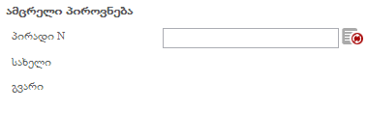

ღილაკით „დამატება“ მომხმარებელი ინახავს ბენეფიციარის აცრის ისტორიას, რომელიც აისახება ბენეფიციარის აცრის გვერდზე (ნახ. 19).

- აუცრელობის რეგისტრაცია

იმ შემთხვევაში, თუ ვერ მოხერხდა ბენეფიციარის აცრა, მაშინ მომხმარებელმა აუცილებლად უნდა მიუთითოს მიზეზი, რისთვისაც ღილაკის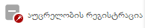 (ნახ. 24) გამოყენებით ეკრანზე გამოტანილ დამატებით ფანჯარტაში უთითებს აცრის ტიპს (მიმდინარე გეგმიური, ისტორიული თუ მიმდინარე ეპიდჩვენებითი), აცრასა და აუცრელობის მიზეზს (ნახ. 27):

ნახატი 27
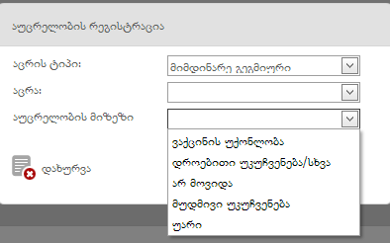

აუცრელობის მიზეზის მიხედვით იცვლება ფანჯარაში არსებული შესავსები ველები: ვაქცინის უქონლობის შემთხვევაში დამატებით უნდა შეივსოს ვაქცინის სახელწოდება, თარიღი და კომენტარი; დროებითი უკუჩვენების ან სხვა მიზეზის შემთხვევაში - კომენტარი; არ მოსვლის შემთხვევაში - თარიღი; მუდმივი უკუჩვენების შემთხვევაში - ვაქცინა, უკუჩვენება, თარიღი და კომენტარი; ხოლო, უარის შემთხვევაში - უარის მიზეზი (ტექსტურად), პირის პირადი ნომერი ვინც აცხადებს უარს აცრის გაკეთებაზე (სინქრონიზაციის ღილაკის გამოყენების შემდეგ პიროვნების სახელი, გვარი, საკონტაქტო ტელეფონი და მეურვეობის სტატუსი ივსება ავტომატურად). აუცრელობის ნებისმიერი მიზეზის დაფიქსირებისას აუცილებელია მომხმარებელმა შეინახოს შევსებული ინფორმაცია იმავე ფანჯარაში არსებული ღილაკით - 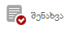 (ნახ. 28), რათა დაამატოს აუცრელობის მიზეზი ბენეფიციარის გვერდზე. აცრის კალენდარში მოცემულ თარიღზე აცრა აისახება სტატუსით „ არ აიცრა“.

ნახატი 28
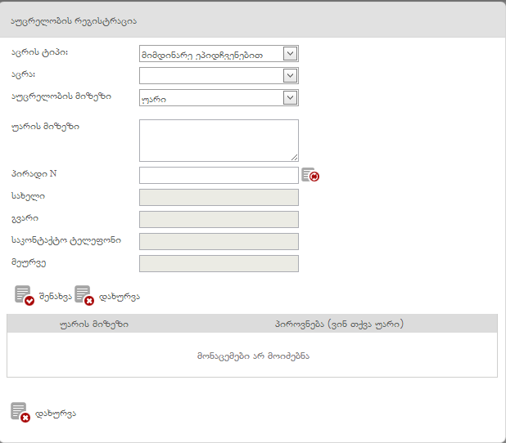

- გაფრთხილებები და რეკომენდაციები

უბანზე - „გაფრთხილებები და რეკომენდაციები“ (ნახ. 24) - მოცემულია სხვადასხვა სახის ინფორმაცია, რაც განახლებადია პერიოდულად:

- იმუნობიოლოგიური და/ან სისხლის პრეპარატები
- ვაქცინების ადმინისტრირება: მეთოდი, დოზა
- ცრუ უკუჩვენებების ჩამონათვალი

ანალიტიკა პროვაიდერი

პროვაიდერის ანალიტიკის გვერდზე გადასასვლელათ მომხმარებელმა ნავიგაციის პანელში უნდა აირჩიოს ანალიტიკა პტოვაიდერი განყოფილება, რის შემდეგაც ეკრანზე გამოდის შემდეგის ახის გვერდი (ნახ 34)
ნახატი 34
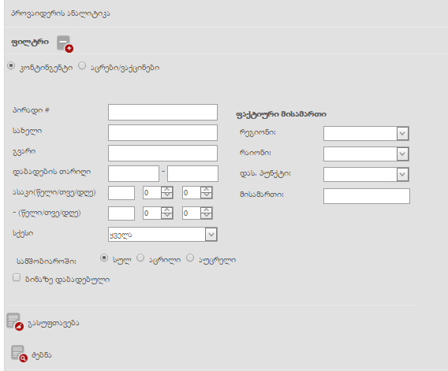

მომხმარებელს აქვს შესაძლებლობა მოძებნოს სხვადასხვა ინფორმაცია სხვადასხვა ფილტრების ამოყენებით.

აგრეთვე მოდული იძლევა შესაზლებლობას მოძიებული ინფორმაცია გადავიდეს ექსელის ფორმატში ღილაკით

ანგარიშგებები

ანგარიშგების გვერდზე გადასასვლელად მომხმარებელი გადის შემდგე გზას, ნავიგაციის პანელში გადადის ანგარიშგების განყოფილებაში და იქვე გამოსულ ფანჯარაში ირჩევს შესაბამის ანგარიშს.

შესაბამისი ანგარიშგების არჩევისას ეკრანზე გამოდის ფანჯარა სადაც ის უთითებს თარიღს (წელს და თვეს)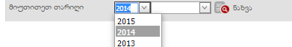

შესაბამისი არეალის მითითების შემდეგ ეკრანზე გამოვა ანგარიში (ნახ 45)
ნახატი 45
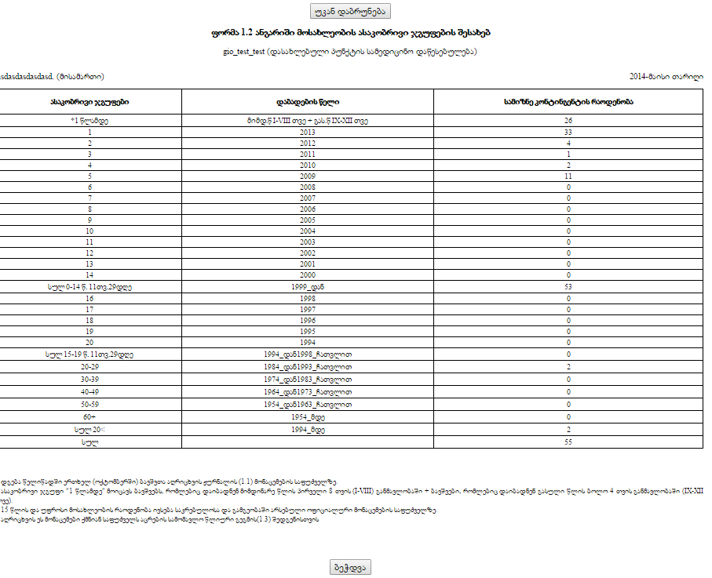

აგრეთვე მომხმარებელს შეუძლია ეკრანზე გამოტანილი ანგარიშის ბეჭდვა ღილაკით „ბეჭდვა“

